Mall GmbH
Hüfinger Str. 39-45
78166 Donaueschingen
Deutschland

Markus Böll
Pressesprecher
Telefon: +49 771 8005-131
Telefax: +49 771 8005-3131
markus.boell@mall.info

Dr. Christine Scheib
Presseabteilung
Telefon: +49 771 8005-133
Telefax: +49 771 8005-3133
christine.scheib@mall.info

15. März 2017
Neuer Ovalbehälter mit optimierter Geometrie

Stahlbetonbehälter von Mall nehmen neue Formen an
Stahlbetonbehälter von Mall gibt es ab jetzt nicht nur in runder, rechteckiger und quadratischer Ausführung, sondern auch in ovaler Bauweise. Der neue Ovalbehälter verbindet die Vorteile der monolithischen Fertigung mit einer optimierten Geometrie für den Transport, denn Breite (2,48 m) und Höhe (2,60 m) erlauben den Transport auch mit gewöhnlichen Straßen-LKWs.
Der neue Ovalbehälter mit variablen Längen von 6, 7 und
8 m ermöglicht die für Mall typische Flexibilität mit Nennvolumen zwischen 30 und 40 m³ bei maximalen Einzelgewichten von ca. 22 Tonnen. In der Regenwasserbehandlung, als Löschwasserbehälter und Pelletspeicher haben sich die Ovalbehälter schon bewährt; Mall bietet sie darüber hinaus auch in der Regenwassernutzung oder als Kläranlagen an. Der Werkstoff Beton ist robust, ökologisch und preiswert; alle Stahlbetonbehälter von Mall sind fugenlos hergestellt und wasserdicht, variabel und vielseitig einsetzbar. Zu- und Abläufe in Form von Kernbohrungen oder rohe Aussparungen lassen sich schon bei der Produktion mit integrieren.

1.141 Zeichen (mit Leerzeichen)

Neuer Ovalbehälter mit optimierter Geometrie

Stahlbetonbehälter von Mall nehmen neue Formen an
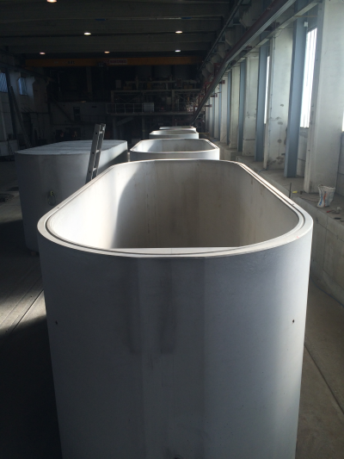

Bildunterschrift: Monolithische Stahlbetonbehälter von Mall gibt es jetzt auch in ovaler Ausführung. (Mall GmbH)

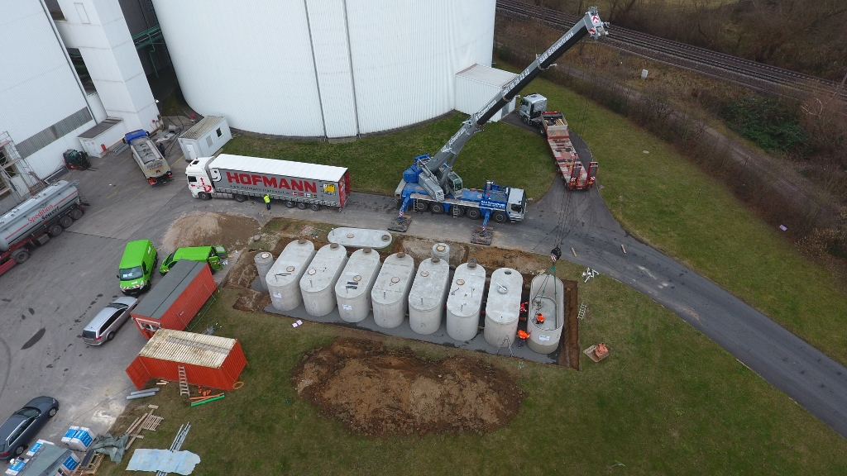

Bildunterschrift: Am Nordzucker-Standort in Wierthe in der Nähe von Braunschweig können acht miteinander verbundene Ovalbehälter einen Löschwasservorrat von 220 m³ aufnehmen. (Mall GmbH)

Neuer Ovalbehälter mit optimierter Geometrie

Stahlbetonbehälter von Mall nehmen neue Formen an

Pressemitteilung und Abbildung sind online unter
www.mall.info/aktuelle-pressemitteilungen abrufbar.
Weitere Informationen zur Mall-Produktpalette gibt es unter www.mall.info.

Belegexemplar erbeten an :

Mall GmbH
Markus Böll
Hüfinger Straße 39-45
78166 Donaueschingen
Deutschland

Über Mall
Mall bietet Systemlösungen für die Regenwasserbewirt-schaftung, Abscheider, Kläranlagen, Pumpstationen, Pelletlager und Solarthermie. 470 Mitarbeiter erwirtschafteten 2016 einen Umsatz von 69 Mio. Euro.

